Rapport du TP kanboard

Introduction
Ce travail a été réalisé dans le cadre d'une formation en administration système Linux. L'environnement de travail utilisé est une machine virtuelle Ubuntu 22.04, hébergée sur VMware. L'objectif est de déployer Kanboard, un logiciel de gestion de projet gratuit et open source, dans un environnement local sécurisé. Pour cela, nous avons configuré NGINX comme serveur web, rendu l'application accessible via un nom de domaine local personnalisé, et sécurisé la communication en HTTPS grâce à un certificat auto-signé généré avec OpenSSL.

Configuration du hostname
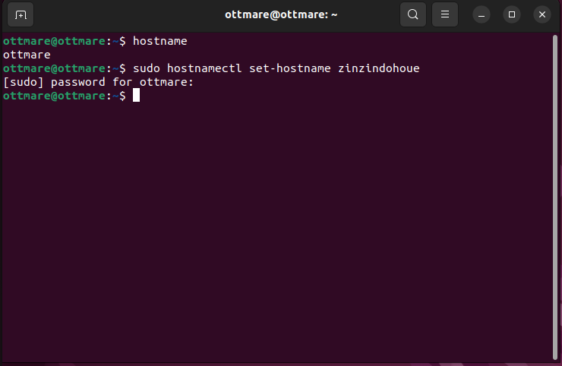

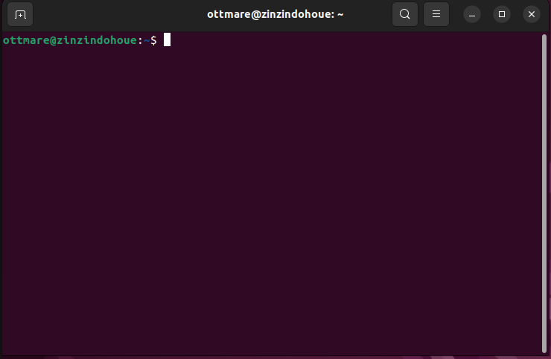
Cette étape consiste à configurer le hostname de la machine. Le hostname est le nom attribué à la machine sur le réseau. Conformément aux consignes du TP, le hostname a été configuré avec mon nom de famille en utilisant la commande suivante :
sudo hostnamectl set-hostname zinzindohoue

Installation et Configuration de NGINX
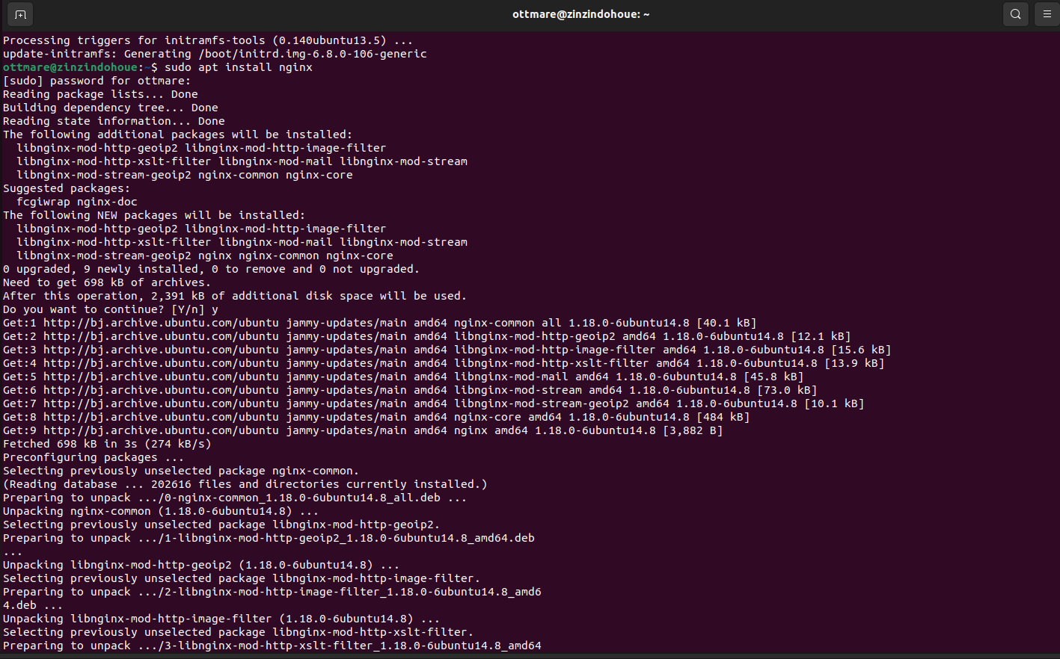
NGINX est un serveur web qui reçoit les requêtes des utilisateurs et leur sert l'application Kanboard. Dans le cadre de ce TP, l'utilisation de NGINX était imposée par le sujet. La commande suivante a été utilisée pour l'installer :
sudo apt install nginx -y
Après l'installation, nous avons vérifié que NGINX fonctionnait correctement avec la commande :
sudo systemctl status nginx

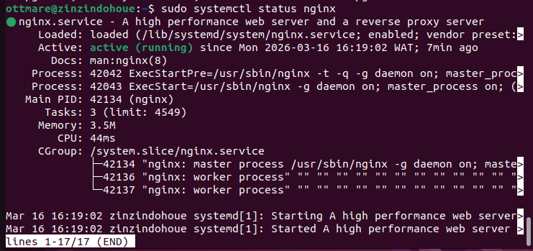
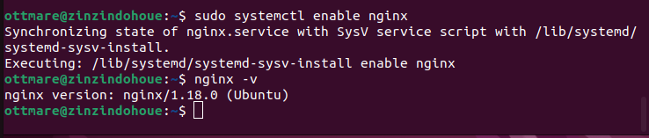
Après l'installation, nous avons vérifié que NGINX fonctionnait correctement en accédant à l'adresse http://localhost depuis le navigateur. La page d'accueil par défaut de NGINX s'est affichée confirmant que le serveur web est bien opérationnel.
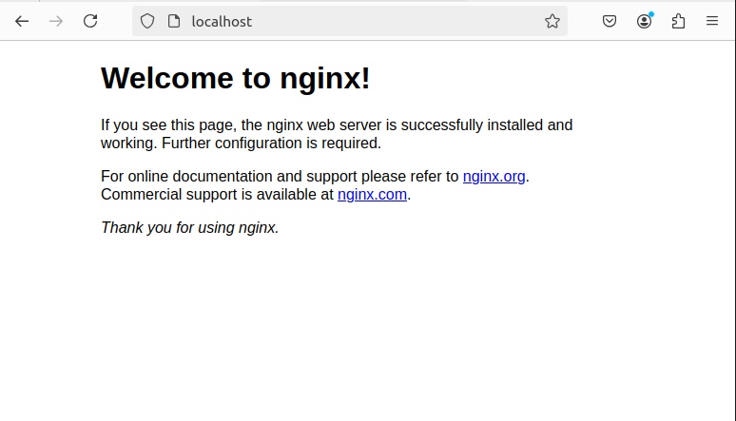
PHP 8.x et ses extensions nécessaires à Kanboard
Kanboard est une application développée en PHP, donc PHP est indispensable pour l'exécuter. NGINX seul ne sait pas traiter le code PHP, c'est pourquoi nous avons installé PHP-FPM qui joue le rôle de moteur d'exécution. Quand NGINX reçoit une requête PHP, il la transmet à PHP-FPM qui l'exécute et renvoie le résultat.
Ubuntu 22.04 ne proposant pas PHP 8.2 par défaut dans ses dépôts officiels, nous avons d'abord ajouté un dépôt externe :
sudo add-apt-repository ppa:ondrej/php -y
sudo apt update
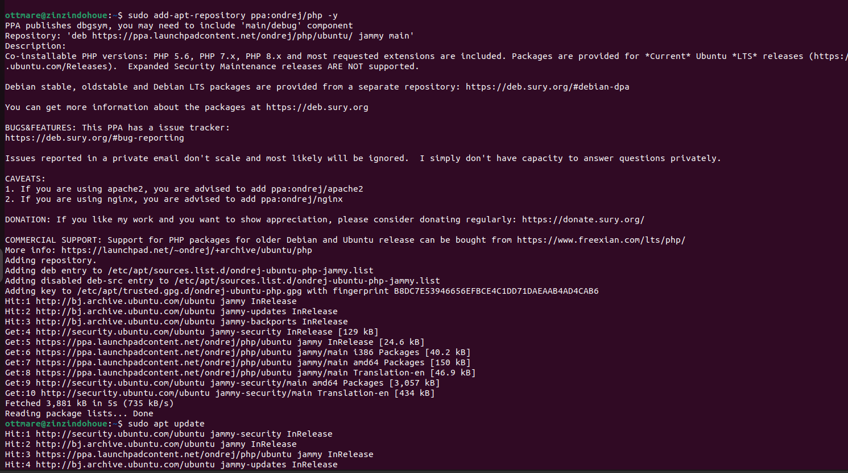
Ensuite nous avons installé PHP et toutes les extensions nécessaires à Kanboard :
sudo apt install php8.2-fpm php8.2-sqlite3 php8.2-gd php8.2-mbstring php8.2-xml php8.2-Télécharger et déployer l'application Kanboard dans le répertoire web /var/www/html/.curl php8.2-intl php8.2-zip php8.2-common -y
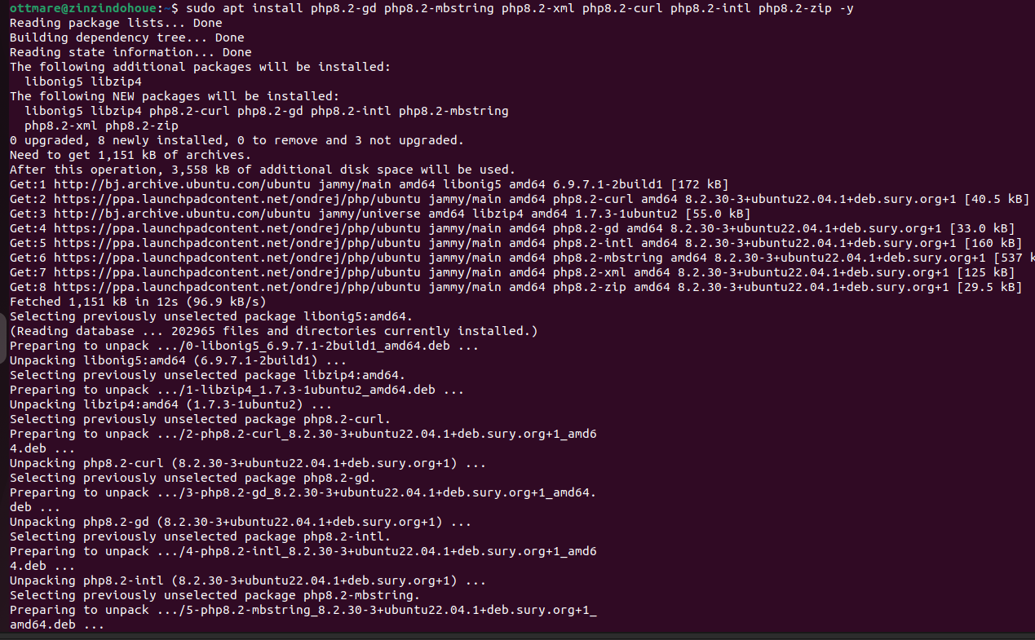
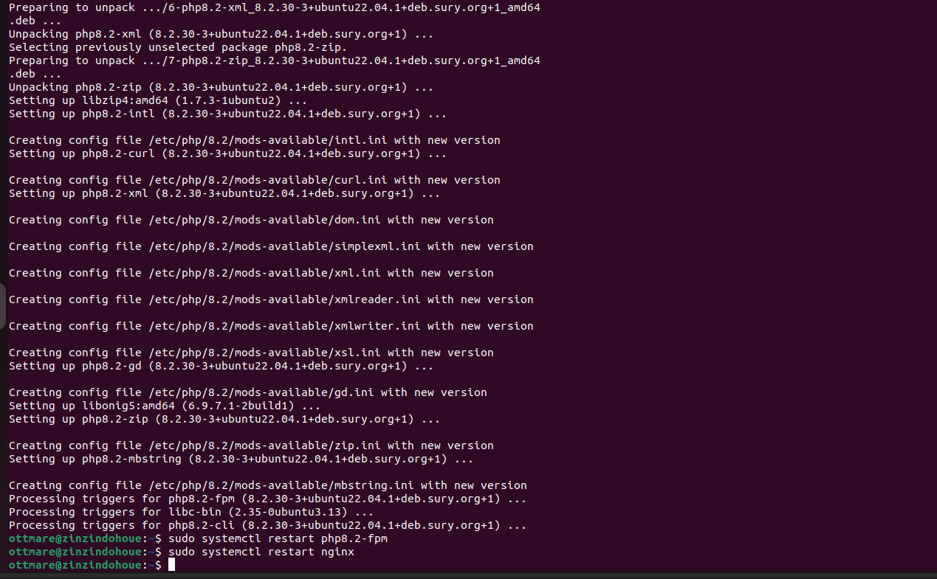
Télécharger et déployer l'application Kanboard dans le répertoire web /var/www/html/.
Kanboard a été téléchargé directement depuis GitHub, qui est la source officielle du projet, garantissant ainsi l'authenticité et l'intégrité des fichiers. Le répertoire /var/www/html/ a été choisi car c'est l'emplacement standard pour héberger les applications web sur les systèmes Linux comme Ubuntu.
cd /var/www/html/
sudo wget https://github.com/kanboard/kanboard/archive/refs/tags/v1.2.42.tar.gz
Extraction de l'archive :
sudo tar -xzvf v1.2.42.tar.gz
Renommage du dossier :
sudo mv kanboard-1.2.42 kanboard
Suppression de l'archive devenue inutile :
sudo rm v1.2.42.tar.gz
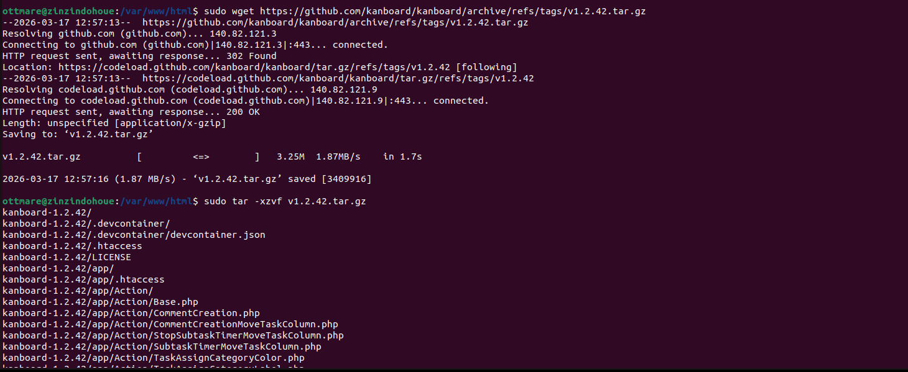
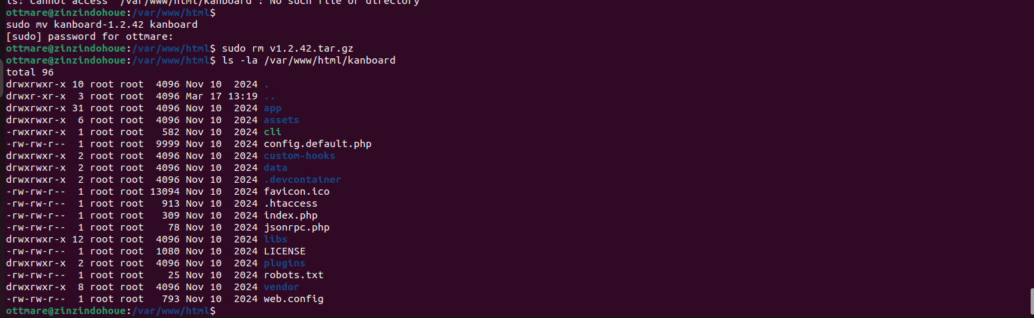
Configuration des permissions du système de fichiers
Sur Linux, chaque fichier appartient à un utilisateur. NGINX fonctionne avec l'utilisateur www-data. Il est donc nécessaire de lui donner la propriété des fichiers de Kanboard pour qu'il puisse les lire et les servir correctement. Sans cette configuration, NGINX renverrait une erreur 403 Forbidden dans le navigateur.
Les commandes suivantes ont été utilisées :
sudo chown -R www-data:www-data /var/www/html/kanboard
sudo chmod -R 755 /var/www/html/kanboard
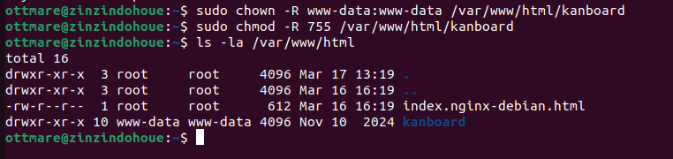
Créer un Virtual Host NGINX dédié à l'application Kanboard.
Un Virtual Host est le mécanisme qui permet à NGINX de regarder le nom de domaine demandé par le navigateur pour décider quel dossier afficher. Cela permet d'héberger plusieurs sites sur un même serveur.
Nous avons créé le fichier de configuration dans sites-available car c'est le dossier où sont stockés tous les Virtual Hosts. Ensuite nous avons créé un lien symbolique dans sites-enabled car c'est ce dossier que NGINX lit au démarrage pour savoir quels sites activer. Les commandes utilisées :

sudo nano /etc/nginx/sites-available/kanboard
sudo ln -s /etc/nginx/sites-available/kanboard /etc/nginx/sites-enabled/

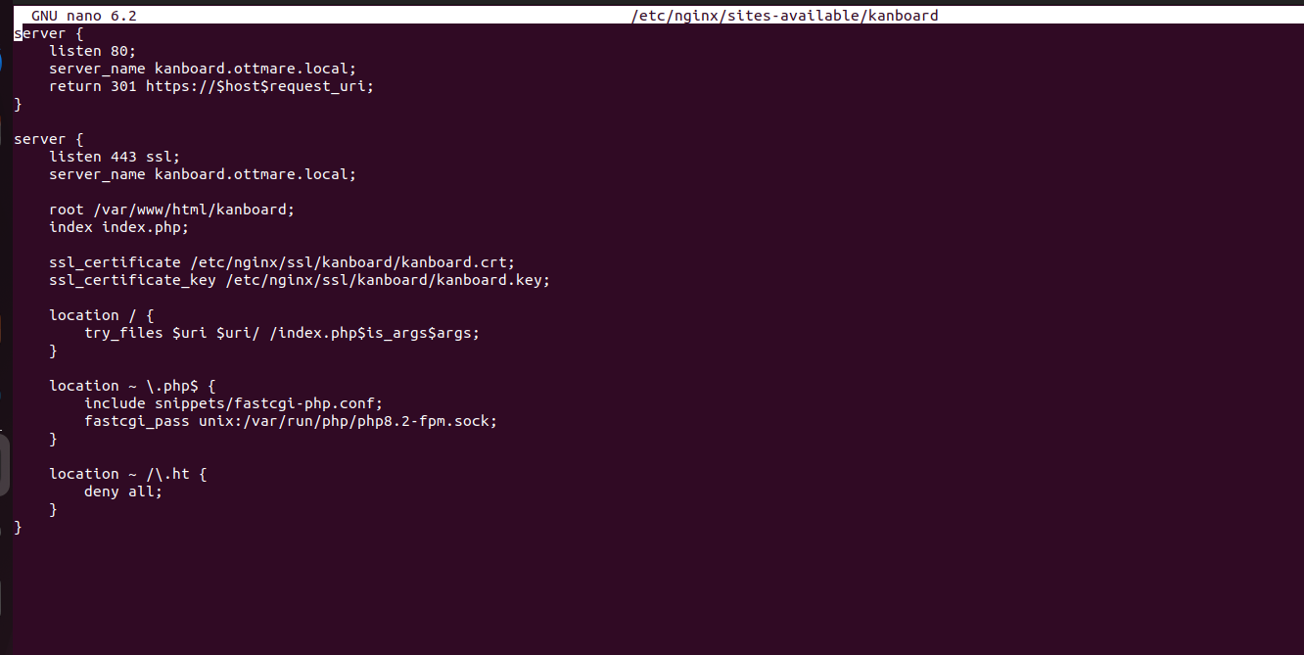
Créer le dossier /etc/nginx/ssl/kanboard/ dans lequel placer les certificats générés.
Le certificat SSL est utilisé pour chiffrer les données échangées entre le navigateur et le serveur, garantissant ainsi la sécurité de la connexion en HTTPS.
Nous avons choisi OpenSSL pour générer un certificat auto-signé car notre domaine kanboard.ottmare.local n'existe pas sur Internet. Contrairement à Let's Encrypt qui nécessite un domaine accessible publiquement, OpenSSL permet de générer un certificat localement sans vérification externe.
sudo mkdir -p /etc/nginx/ssl/kanboard/
sudo openssl req -x509 -nodes -days 365 -newkey rsa:2048 \
-keyout /etc/nginx/ssl/kanboard/kanboard.key \
-out /etc/nginx/ssl/kanboard/kanboard.crt

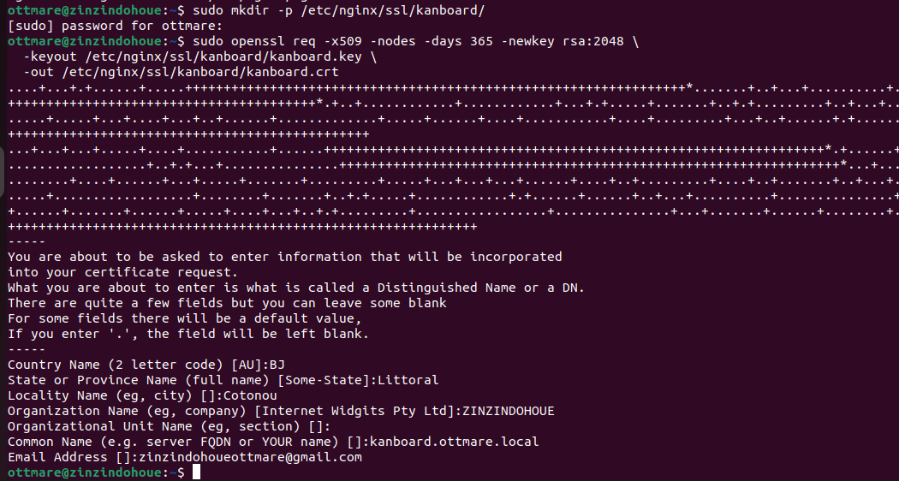
Le domaine kanboard.ottmare.local n'existant pas sur Internet, il est nécessaire de dire à la machine où le trouver. Cela se fait en modifiant le fichier /etc/hosts qui joue le rôle d'annuaire local — il associe un nom de domaine à une adresse IP.
Sans cette configuration, le navigateur ne saurait pas où trouver kanboard.ottmare.local et afficherait une erreur
sudo nano /etc/hosts

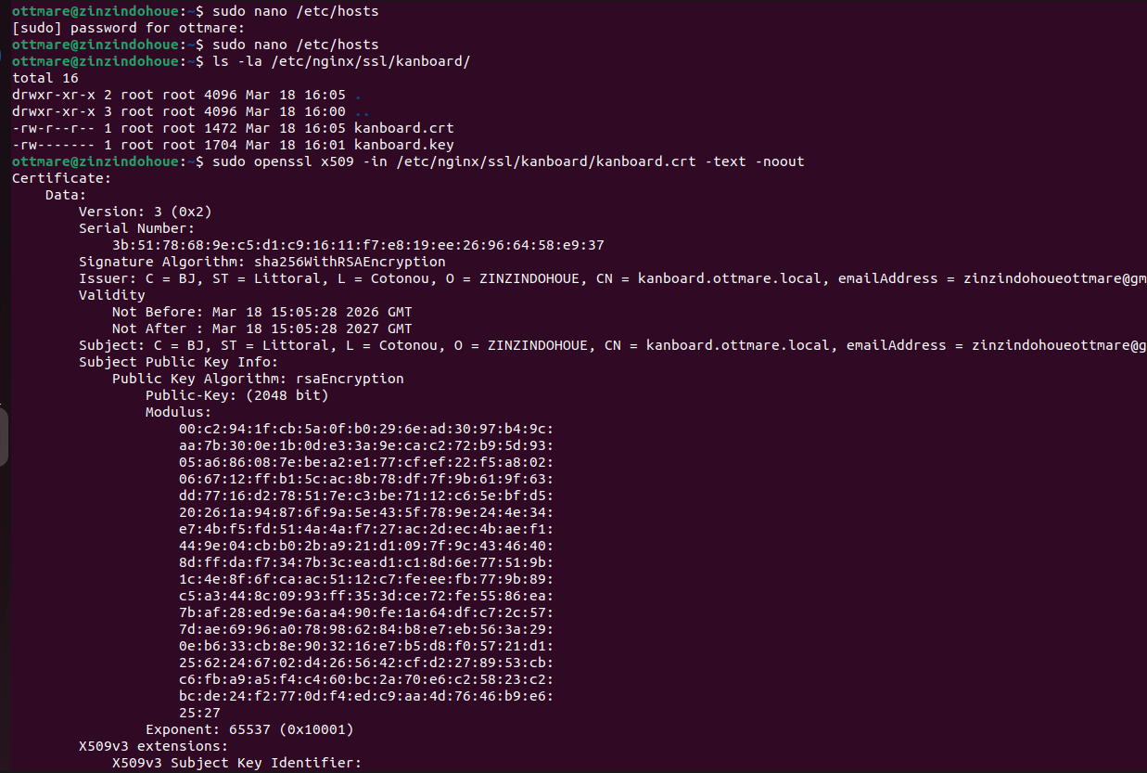
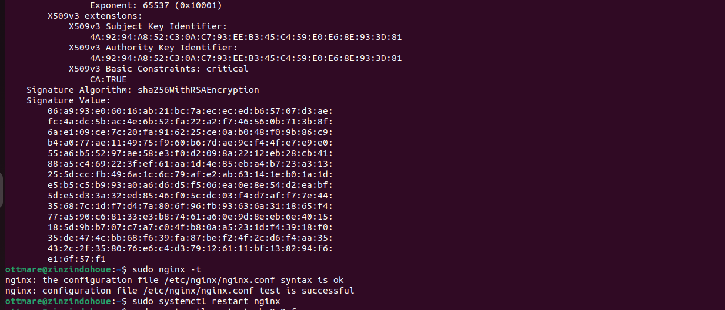
Instance 2
Dans le cadre de cet exercice de compréhension, deux instances séparées de Kanboard ont été déployées et sont accessibles depuis deux URL différentes :
- https://kanboard.ottmare.local: première instance
- https://kanboard2.ottmare.local: deuxième instance
Chaque instance possède ses propres fichiers, sa propre base de données et son propre certificat SSL, ce qui les rend totalement indépendantes.

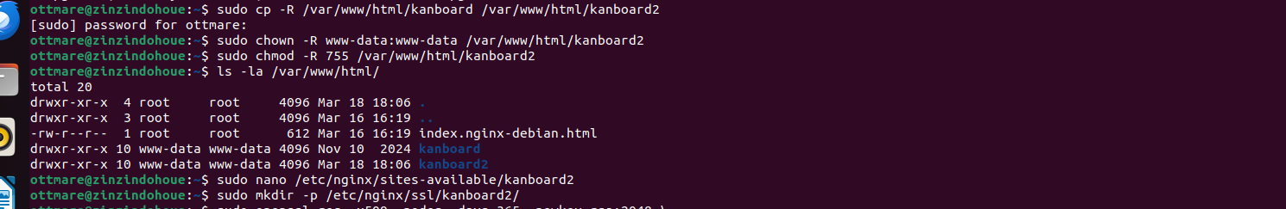
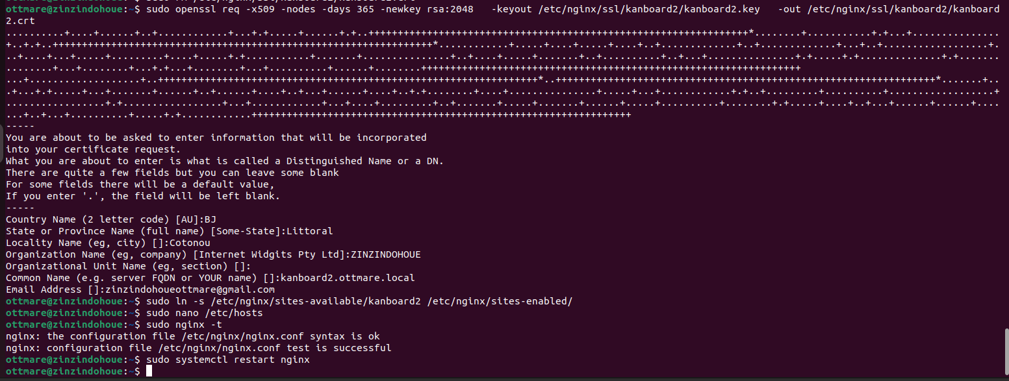

Au cours de ce TP, plusieurs difficultés ont été rencontrées.
Les tutoriels trouvés sur Internet proposaient l'installation de PHP 5, une version obsolète qui n'existe plus sur Ubuntu 22.04. Pour résoudre ce problème, nous avons affiné nos recherches en précisant la version d'Ubuntu et la version de PHP souhaitée.
Certaines extensions PHP nécessaires à Kanboard n'avaient pas été installées au départ. C'est la commande sudo nginx -t qui nous a permis de détecter les erreurs et d'identifier les extensions manquantes.
La compréhension du fonctionnement des certificats SSL n'était pas évidente au départ. Après approfondissement, nous avons compris que le certificat permet de sécuriser la connexion entre le navigateur et le serveur en chiffrant les données échangées.

